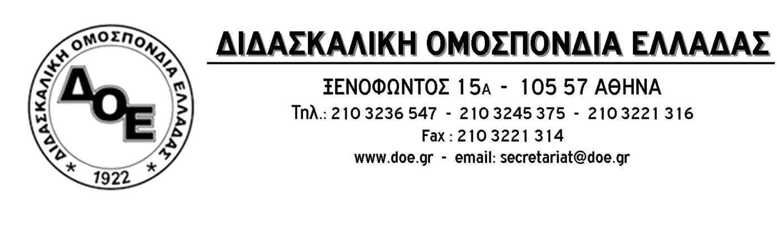
Αρ. Πρωτ. 221 | Αθήνα 9/10/2017  Προς  1. Τον Υπουργό Παιδείας  κ. Κωνσταντίνο Γαβρόγλου  2. Τους Συλλόγους Εκπαιδευτικών Π.Ε.

Θέμα: Για την υλοποίηση του προγράμματος σίτισης «σχολικά γεύματα»

Το ζήτημα της σίτισης των μαθητών, σε εποχές βαθιάς οικονομικής κρίσης όπως αυτή που ζούμε, είναι εξαιρετικής σημασίας. Τα φαινόμενα υποσιτισμού μαθητών, ως αποτέλεσμα των ασκούμενων μνημονιακών πολιτικών περικοπών και λιτότητας της σημερινής, αλλά και όλων των προηγούμενων κυβερνήσεων, παίρνουν δραματική μορφή σε σχολεία όπου φοιτούν παιδιά λαϊκών οικογενειών και οικονομικών μεταναστών. Η Διδασκαλική Ομοσπονδία Ελλάδας, οι Σύλλογοι Εκπαιδευτικών Π.Ε. και οι σύλλογοι διδασκόντων των σχολικών μονάδων σε όλη την Ελλάδα, είναι εκείνοι που σε όλα αυτά τα χρόνια που η οικονομική κρίση εξαθλιώνει την κοινωνία και φυσικά, πρώτα τα πιο ευαίσθητα μέλη της, τα παιδιά, έχουν αναδείξει το ζωτικής σημασίας θέμα του υποσιτισμού των μαθητών, έχουν διατυπώσει συγκεκριμένες διεκδικήσεις για τη σίτιση και την κοινωνική στήριξη των μαθητών και των οικογενειών τους και έχουν αναλάβει σημαντικές πρωτοβουλίες για την, κατά το δυνατό, αντιμετώπιση του φαινομένου.
Δυστυχώς, όμως, η αντιμετώπισή του από την πλευρά της Πολιτείας δεν γίνεται με την σοβαρότητα και οργάνωση που απαιτείται.
Με απόφασή του (αρ. πρωτ. 1198) στις 23 Μαρτίου 2017, το Δ.Σ. της Δ.Ο.Ε. είχε εκφράσει τον έντονο προβληματισμό του για την υλοποίηση της Υπουργικής Απόφασης Φ.14/ΦΜ/48617/Δ1/21-3-2017 για το πρόγραμμα σίτισης «σχολικά γεύματα», θέτοντας μια σειρά από πολύ σοβαρά ζητήματα.
Τα ζητήματα αυτά καθώς και όλα τα προβλήματα που υπήρξαν στην υλοποίηση του προγράμματος κατά την περσινή χρονιά δεν φαίνεται να προβλημάτισαν την πολιτική ηγεσία του Υπουργείου Παιδείας, η οποία με εγκύκλιό της την Παρασκευής 6-10-2017 (Φ.14/ΦΜ/167447/Δ1) δίνει εντολή στις σχολικές μονάδες που έχουν επιλεγεί, να μοιράσουν σχέδια βεβαίωσης των γονέων για συμμετοχή των παιδιών τους στο Πρόγραμμα Σχολικών Γευμάτων με σίτισή τους στο σχολείο από 13.15 ως 13.45.
Το Υπουργείο στην ενημέρωσή του αυτή, που υπάρχει στο σχέδιο βεβαιώσεων, «ξεχνάει» να διευκρινίσει στους γονείς:
- Στα σχολεία δεν υπάρχουν ούτε ειδικοί χώροι σίτισης ούτε ο κατάλληλος εξοπλισμός.
- Δεν υπάρχουν τραπεζοκόμοι και (την ώρα που προβλέπεται ως ώρα σίτισης) καθαρίστριες, αφού οι περισσότερες καθαρίστριες είναι εργολάβοι καθαρισμού που εργάζονται μετά τις 16.00 καθημερινά.
- Τα σχολεία αντιμετωπίζουν τεράστια προβλήματα στη στοιχειώδη λειτουργία τους εξαιτίας της υποχρηματοδότησης των Σχολικών Επιτροπών.

Το πρόγραμμα αφορά το σύνολο των μαθητών-τριων. Επομένως, θα πρέπει στις 13.15 ή ακόμη και 13.20 οι μαθητές-τριες να σιτίζονται στις αίθουσες όπου γίνονται μαθήματα μέχρι και τις 13.15. Είναι φανερό ότι ο χρόνος που μεσολαβεί δεν είναι ικανός ούτε οι αίθουσες και τα θρανία να πλυθούν και να απολυμανθούν. Ιδιαίτερα σε μια εποχή έξαρσης των ιώσεων τίθεται σοβαρός κίνδυνος για την υγεία των μαθητών-τριων μας.
Το Δ.Σ. της Δ.Ο.Ε θεωρεί ότι το Πρόγραμμα μπορεί να λειτουργήσει με την διανομή των γευμάτων στους μαθητές-τριες ώστε να τα παίρνουν στο σπίτι τους εφόσον αυτά φτάνουν στις σχολικές μονάδες συσκευασμένα.

Το Δ.Σ. της Δ.Ο.Ε. καλεί την πολιτική ηγεσία του Υπουργείου Παιδείας να ανακαλέσει την εγκύκλιο της 6^{ης}/10/2017 και:
- Να περιλάβει στις επιλογές και δηλώσεις των γονέων και την εκδοχή οι μαθητές-τριες να παίρνουν το φαγητό σπίτι τους κατά την αποχώρησή τους από το σχολείο ώστε να γευματίσουν στο σπίτι τους.
- Να φροντίσει για την ουσιαστική οικονομική ενίσχυση των σχολείων για την κάλυψη των στοιχειωδών αναγκών τους.
- Να προχωρήσει στη θεσμική συνολική αντιμετώπιση του προβλήματος, για ολόκληρη την επικράτεια, διασφαλίζοντας τις απαραίτητες προϋποθέσεις.

Καλούμε, επίσης, τους Συλλόγους Διδασκόντων να πάρουν αποφάσεις με βάση το σχέδιο Πρακτικού που τους κοινοποιούμε.
Καλούμε τους Συλλόγους Εκπαιδευτικών Π.Ε. να αναλάβουν πρωτοβουλίες ενημέρωσης των γονέων, με βάση το παραπάνω πλαίσιο.
Όπως είχαμε τονίσει και στην απόφασή μας στις 23/3/2017, η κυβέρνηση θα πρέπει να επανεξετάσει συνολικά το ζήτημα από την άποψη της ανάληψης της ευθύνης για την ποιότητα και καταλληλότητα των γευμάτων από πραγματικά αρμόδιους και όχι από τους εκπαιδευτικούς. Είναι, επίσης, πιο επίκαιρο από ποτέ το αίτημα για διαμόρφωση χώρων εστίασης σε όλα τα σχολεία, της πρόσληψης τραπεζοκόμων και της ενίσχυσης των σχολείων με περισσότερο προσωπικό καθαριότητας. Η καταστρατήγηση δικαιωμάτων και η διατάραξη της σχολικής ζωής δεν είναι δείκτης άσκησης πολιτικής κοινωνικής ευαισθησίας. Τέλος τονίζουμε, για μια ακόμη φορά, πως το ζήτημα του υποσιτισμού των μαθητών δε λύνεται με αποσπασματικά και κακοσχεδιασμένα μέτρα αλλά με την άρση των πολιτικών της εξαθλίωσης των εργαζομένων που έχουν επιβάλει οι μνημονιακές πολιτικές που εφαρμόζονται στη χώρα μας.

